

Rapport d’activité du semestre 9

**MENASRIA Salah**

Apprenti au sein de BNP Paribas Leasing Solution



**Tuteur pédagogique :**

M. GRILL Gary

**Maître d’apprentissage :**

M. CONTI Bruno

**Année scolaire : 2020/2021**

**Table des matières**

I. Remerciements 3

II. Contexte 3

III. Présentation de l’entreprise 4

1. Le groupe BNP PARIBAS 4

a) Histoire 4

b) Présentation des pôles et des métiers  4

c) Politique et engagement 5

2. Présentation de BP leasing solutions 5

a) Fonctions de BP leasing solutions CORPORATE 7

IV. Présentation de l’équipe et des missions réalisées 7

1. L’équipe Cloud  8

a) Missions de l’équipe  8

1. Le cloud chez BNP PARIBAS  8

2. L’Importance du Cloud pour l’entreprise  9

2. Mes missions  10

a) Création d’un fichier de référence pour la gestion d’accès au compte cloud 10

b) Formation architecte cloud (parcours bronze) 12

c) Participation à la migration d’une application vers le cloud  13

V. Bilan des acquis 15

1. Difficultés rencontrées et solutions apportées 15

2. Résultats obtenus/compétences acquises 16

3. Perspective d’avenir 16

# Remerciements

Pour commencer, je remercie mon maitre d’apprentissage **M. CONTI Bruno** pour le temps passé ensemble, le partage de son expertise au quotidien, son aide précieuse et sa disponibilité à mon égard dans les moments les plus délicats. Grâce à sa confiance, j'ai pu mener à bien mes différentes missions au sein de l’entreprise.

Je remercie également **M. BERTAUX Cyril**, chef de l’équipe **Cloud**, pour son suivi tout au long de ce semestre.

Ensuite, je tiens à remercier mon tuteur pédagogique **M. GRILL Gary** pour tous les bons conseils qu’il m’a transmis tout au long de ce semestre. Je remercie aussi toute l'équipe pédagogique de l’école sup Galilée pour l’encadrement et l’accompagnement. Enfin, j'adresse mes remerciements aux membres de l’équipe Cloud pour leur partage de connaissances et aussi les missions que l’on me confie.

# Contexte

À travers ce rapport, je vais vous présenter les nouvelles expériences acquises durant le dernier semestre de mon d’alternance chez BNP PARIBAS LEASING SOLUTION située à 12 rue du Port, 92000 Nanterre. Je vais commencer par la présentation de l’entreprise, ensuite je vous détaillerai les missions qui m’ont été confiées, je ferai aussi une une synthèse de de mes activités durant les deux années d’alternance et je finirai ce rapport par donner mon et ressenti face à cette expérience ainsi que mes perspectives d’évolution pour les deux mois restants.

# Présentation de l’entreprise

## Le groupe BNP PARIBAS

### Histoire

BNP Paribas est issue d’une fusion en 2000 entre deux banques, la Banque Nationale de Paris (BNP) et Paribas. L’établissement est aujourd’hui l'un des grands opérateurs mondiaux du secteur bancaire.

* La Banque Nationale de Paris (BNP) :

Dans un contexte de réformes et de concentration bancaire initié par le ministre des Finances Michel Debré, une fusion a eu lieu en 1966 entre deux des plus grandes banques de France : le Comptoir National d’Escompte de Paris (CNEP), et la Banque Nationale pour le Commerce et l’Industrie (BNCI). Cet évènement a donné naissance à la Banque Nationale de Paris (BNP), finalement privatisée en 1993.

* Paribas :

À Paris, en 1872, des banquiers français et allemands créent la Banque de Paris et des Pays Bas, qui devient Paribas en 1982. Dès sa création, la BPPB ne disposait pas d’un réseau bancaire proprement dit. Pour étendre son influence et développer ses activités dans le secteur de financement des entreprises et le placement des emprunts internationaux, elle établissait des relations étroites avec les grands représentants de la finance internationale (Baring, Deutsche Bank…). Pour échapper à sa nationalisation par la loi du 2 décembre 1945, la BPPB choisit le statut de banque d’affaire et elle oriente ses activités vers la restructuration de l’industrie française en s’appuyant sur l’émergence d’un espace économique européen. En 1982 la BPPB est nationalisée, et c’est là qu'apparaît officiellement le nom Paribas. Elle est privatisée à nouveau en 1987. En 2000, BNP gagne une longue bataille boursière l’opposant à la Société générale pour le contrôle de Paribas, et c’est comme ça que le groupe BNP Paribas est née.

### Présentation des pôles et des métiers :

Les activités de BNP Paris sont organisées en deux domaines d’activités RETAIL BANKING & SERVICES (RBS) ET CORPORATE & INSTITUTIONAL BANKING.

* **RETAIL BANKING & SERVICES :**

Retail Banking & Services regroupe les réseaux de banque de détail et les services financiers spécialisés du Groupe en France et à l’international. Il se compose de Domestic Markets et International Financial Services. Présent dans plus de 60 pays et employant plus de 148 000 collaborateurs, Retail Banking & Services a réalisé en 2018 74 % des revenus des pôles opérationnels de BNP Paribas.

* **CORPORATE AND INTITUTIONAL BANKING:**

Avec plus de 30 000 personnes dans 56 pays, BNP Paribas CIB propose à deux types de clientèle –entreprises et institutionnels– des solutions sur-mesure dans les domaines des marchés de capitaux, des services de titres, des financements, de la gestion de trésorerie et du conseil financier. En 2018, 25 % des revenus des pôles opérationnels de BNP Paribas ont été réalisés par BNP Paribas CIB.

### Politique et engagement

La politique du Groupe BNP Paribas repose sur 4 principes fondamentaux :

* Responsabilité économique
* Financer l’économie de manière éthique
* Responsabilité environnementale
* Agir contre le changement climatique
* Responsabilité civique
* Etre un acteur engagé de la société
* Responsabilité sociale
* Favoriser le développement et l’engagement de ses collaborateurs

Depuis sa fondation, BNP Paribas accompagne et soutient de nombreux projets concernant la culture, la solidarité et la recherche environnementale. Le Groupe reste fidèle à ses partenariats historiques qui le lient aux univers du cinéma et du tennis (Roland Garros, Festival de Cannes …).

## Présentation de BP leasing solutions

BNP Paribas Leasing Solution est issue de la fusion et le rapprochement de nombreuses entreprises toute au long du dernier siècle. Le plus important événement dans son histoire est la fusion entre UFB Locabail et BNP Lease (filiale de BNP Paribas), ce qui a donné naissance à BNP Paribas Lease Groupe, qui change son nom en 2010 et devient BNP Paribas Leasing Solution.

BNP Paribas Leasing Solutions propose aux entreprises et aux professionnels des solutions locatives et de financement pour les équipements à usage professionnel.

Pour proposer ces solutions, elle utilise principalement trois canaux de communication :

* Partenaires industriels (constructeurs, distributeurs et éditeurs d’équipement professionnels) avec des solutions de financement pour leurs clients finaux.
* Entreprises avec des offres de location avec services et de gestion de parc.
* Clients professionnels des réseaux bancaires de BNP Paribas (BDDF, BNL...) en soutenant leurs projets d’investissements.

BNP Paribas Leasing Solutions est organisé en Business-Units développant des solutions spécifiquement adaptées selon les actifs :

* Equipment & Logistics Solutions (ELS): pour Les équipements logistiques roulants (machines agricoles, engins de BTP et de manutention, véhicules utilitaires et industriels).
* Technology Solutions (TS) : pour Les équipements technologiques (informatique, bureautique, télécoms, médical et technologies spécialisées).
* Bank Leasing Services (BLS) : l'activité Leasing pour les clients de la banque BNP Paribas.

Au cœur de l’économie de l’usage, BNP Paribas Leasing Solutions apporte aux entreprises la flexibilité dont elles ont besoin pour rester compétitives et se développer de manière durable et responsable, et pour cela elle propose quatre types de financements:

* Location financière avec ou sans services :

Mise à disposition d’un équipement contre le paiement d’un loyer mensuel. À la fin du contrat, le client peut restituer le bien, poursuivre la location ou souscrire un nouveau contrat pour un autre équipement.

Le contrat peut inclure des services additionnels tels que l’entretien et la maintenance.

* Location longue durée avec gestion de parc :

Service de location et de gestion de flottes d’équipements technologiques et de véhicules industriels et commerciaux. Service proposé par notre filiale BNP Paribas Rental Solutions.

* Crédit-bail mobilier :

A la fin du contrat, le client a la possibilité de devenir propriétaire de l’équipement en levant l’option d’achat, c’est à dire en réglant le montant prévu au moment de la signature du contrat.

* Crédit-bail immobilier :

Financement de la construction ou l’achat de bâtiments à usage professionnel.

### Fonctions de BP leasing solutions CORPORATE

Chaque Fonction est dirigée par un Responsable qui rapporte, soit au Directeur Général, soit au Directeur Général délégué, soit au Directeur Général Adjoint transversal. Ce Responsable exerce une autorité hiérarchique sur les collaborateurs qui lui sont directement rattachés et dispose d’un lien fonctionnel avec les principaux collaborateurs de la Fonction au sein des Pôles et/ou Métiers et autres Fonctions.

# Présentation de l’équipe et des missions réalisées

Dans cette partie, je vais vous présenter l’équipe, les tâches et les formations effectuées lors de ce dernier semestre ainsi que le contexte de mes missions et les objectifs visés par mon maitre d’apprentissage et moi-même.

## L’équipe Cloud

L’équipe Cloud de BPLS fait partie des équipes IT, elle devient de plus en plus indispensable pour toutes les autres équipes qui travaillent sur des applications déployées sur le Cloud ou qui préparent la migration de leurs applications vers ce dernier.

Grâce à l’acquisition d’un nouveau type de cloud (IBM cloud dédié DMZR) par le groupe BNP PARIBAS, l’activité de l’équipe prend une tournure importante en ce moment, elle va avoir la possibilité de réaliser plus de projets de migration sur cette nouvelle plateforme, et c’est pour cela des nouveaux recrutés ont rejoint l’équipe récemment.

### Missions de l’équipe

Étant donné que le cloud est nouveau pour l’entreprise, notre équipe a pour objectif d’instaurer une culture autour de cette technologie chez les collaborateurs, commençant par les équipes techniques en leurs expliquant l’intérêt de passer au cloud et de l’utiliser à la place de nos serveurs interne pour l’hébergement des applications tout au long de leurs cycles de vie.

En parallèle de ça, notre équipe accompagne l’équipe DEVOPS lors des déploiements des nouvelles applications sur le cloud et la migration des anciennes vers ce dernier.

### Le cloud chez BNP PARIBAS

Le cloud computing est la capacité de l’utilisation des infrastructures informatiques et des logiciels sans avoir besoin de les installer sur les machines locales. En réservant des capacités de calcule en fonction du besoin et aussi l’utilisation des services gérés qui permettent de faciliter les déploiements et le monitoring des applications.

Pour répondre aux exigences réglementaires extrêmes de l'industrie financière (plus de 200 exigences de conformité́ européennes et internationales), BNP PARIBAS utilise plusieurs types de cloud en fonction le type des données traités:

1. **Private Cloud on-prem** : Cloud privé défini et construit par BNP Paribas, hébergé et administré en interne dans les centres de calcul du Groupe et mis à disposition des Métiers.
2. **Managed Private Internal Cloud on-prem** : Cloud dédié, défini et construit par un grand fournisseur de services Cloud, hébergés et administrés dans les centres de calcul du Groupe et mis à disposition des Métiers. L’objectif est de tirer parti des standards et des innovations d’un Cloud Public tout en profitant des propriétés d’un Cloud privé (sécurité, souveraineté, …)
3. **Managed Private Cloud off-prem** : Cloud dédié, défini et construit par un grand fournisseur de services Cloud, hébergés et administrés dans les centres informatiques du fournisseur et mis à disposition des Métiers. L’enjeu ici est économique : tirer profit des économies d’échelle dans la gestion d’un centre informatique via un fournisseur majeur de services Cloud, tout en conservant un certain cloisonnement physique vis-à-vis d’autres clients du fournisseur.
4. **Virtuel Private Cloud off-prem** : adaptation des services du Cloud Public, proposant à travers des techniques de virtualisation, un certain degré de cloisonnement entre les différentes ressources pour mieux adresser les besoins de ségrégation des traitements comprenant des données à protéger.
5. **Cloud Public off-prem** : ensemble de ressources informatiques (serveurs, stockage, applications) mutualisées et partagées simultanément par les clients - la protection des données et des traitements étant assurée par un système logiciel de gestion des droits d’accès.

Le tableau suivant résume les cas d’utilisation des différents types de cloud :

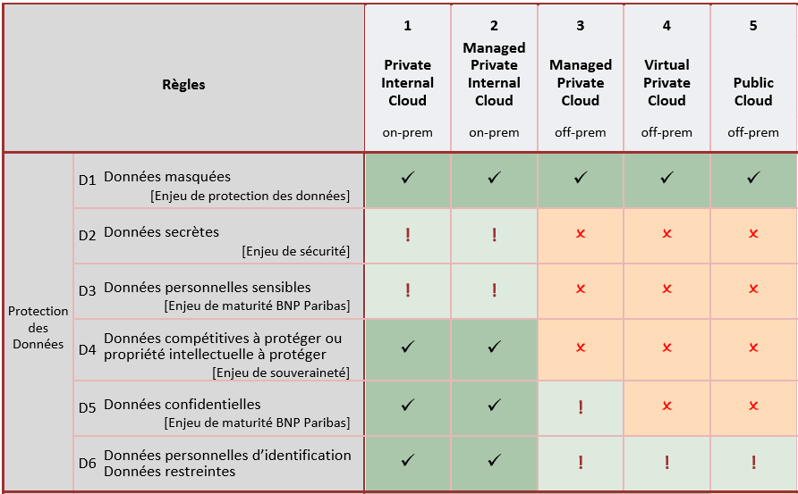

✓ usage autorisé sous décision locale de l’Entité.

! usage autorisé sous décision locale de l’Entité avec une attention particulière concernant la protection de nos actifs.

? usage interdit - dérogation nécessitant une remontée au niveau du Groupe.

### L’Importance du Cloud pour l’entreprise

Le cloud est considéré comme une source d’opportunités pour l’entreprise pour les raisons suivantes :

1. Créer un avantage compétitif : Accéder à des technologies et à des partenaires permettant d’accompagner le développement de produits ou de services innovants et différenciants.
2. Améliorer le Time To Market : Accéder à des plates-formes et outils permettant d’accélérer les développements et les cycles de déploiement.
3. Gagner en flexibilité : Utiliser les services Cloud pour assurer un passage rapide à l’échelle (élasticité). Passer d’un modèle financier d’investissement et d’immobilisation à un modèle de paiement à l’usage pour mieux gérer l'incertitude du succès commercial d’un service.
4. Rester compétitif : Construire des initiatives externes via des collaborations basées sur le Cloud (par exemple Blockchain, Apprentissage et Intelligence Artificielle) et maintenir notre présence sur le marché.
5. Améliorer l’efficience opérationnelle : S’appuyer sur des plates-formes et des services permettant de décharger et basculer certains traitements sur des solutions partagées plus efficientes
6. Améliorer l’expérience client : Fournir des services orientés utilisateurs (y compris des APIs) pour créer des parcours utilisateurs innovants, en intégrant des solutions alternatives de partenaires externes.
7. Améliorer la disponibilité : S’appuyer sur des plates-formes Cloud mondialement distribuées afin d’améliorer la disponibilité des services métiers et leur résilience face à de potentielles catastrophes (climatiques, sociales, géopolitiques, …).
8. Attirer et retenir nos talents : Permettre au collaborateurs d’accéder aux dernières technologies et outils.

## Ma missions

### Développement et déploiement des applications de démonstration sur le Cloud

#### Contexte

Le Cloud Dédié aussi appelé dMZR (Dedicated Multi Zone Region) est un ensemble de composants d’infrastructure et de services, copiés du monde IBM, qui seront installés dans les data centres de BNP Paribas pour permettre la mise à disposition de services qu’IBM offre sur son Cloud Public au niveau mondial. Le même écosystème sera créé dans les data centres de l’entreprise. Donc, les données resteront dans le réseau BNP, protégées par le système de sécurité interne.

L’arrivée prochaine DMZR à BNP Paribas dans les data centres implique de nombreux changements pour L’entreprise, c’est toute une partie d’outils et méthodes de travail utilisés maintenant qu’il faut revoir pour s’adapter à cette nouvelle technologie et à ces nouveaux usages. Dans ce cadre, et afin de garantir la sécurité des applications qui tourneront sur le cloud, le groupe BNP Paribas a défini un ensemble d’architecture de référence qui permettent de guider les ingénieurs DEVOPS lors des déploiements de leurs applications sur le DMZR.

Afin de se familiariser avec les architectures de référence, un projet a été mis en place pour tester la faisabilité des déploiements des applications tout en respectant les architectures de références. Ce projet qui m’a été confié consiste à développer et déployer des applications de démonstration en restant conforme aux exigences du groupe BNP Paribas.

#### Tache effectuées

Parmi les architectures de référence, il y a celle du traitement batch sur le Cloud. Avant de détailler l’architecture, je vais donner les définitions nécessaires pour la bien comprendre :

**Batch**:en informatique, un Batch est un programme qui s'exécute sans aucune interactions avec l'utilisateur. une demande d'impression ou l'analyse des logs d'un site Web sont des exemples de Batch. Dans les grandes entreprises , les batchs sont de deux types, ceux qui sont lancés par un utilisateur du système et ceux qui s'exécutent automatiquement à un moment donné.

**Kubernetes** :

Kubernetes est une plateforme open source d'orchestration de conteneurs qui automatise une grande partie des processus manuels impliqués dans le déploiement, la gestion et le scaling des applications conteneurisées.

**Pod :**

c’est le plus petits composants de Kubernetes. Il représente une instance unique d'un processus en cours d'exécution dans un cluster Kubernetes, sur un pod on peut tourner un ou plusieur conteneur tels que les conteneurs Docker. Lorsque plusieurs conteneurs s'exécutent sur un pod commun, ils sont considérés comme une seule entité et partagent les ressources du pod. En règle générale, un Pod exécute un seul conteneur mais ça existe des cas d’usage où lancer multiple conteneurs sur le même pod est nécessaire mais ça reste un cas d'utilisation avancée.

**Cos  :**

C’est le service d’Ibm Cloud de stockage d’objets. Accessible via une interface web ou CLI (Commande line interface), ce service propose le stockage et la protection des fichiers à partir de ” Buckets ” (sceaux).

Pour utiliser ce service, il faut commencer par créer un Bucket pour y stocker des fichiers au format objet. l’accessibilité des fichiers est assurée de n’importe oú, il suffit juste d'avoir accès à internet, c’est l’avantage du Cloud..

**Bucket :**

Un Bucket COS est une ressource de stockage dans le IBM Cloud disponible dans le COS (Cloud Object Storage), une solution pour le stockage d'objets. Les Buckets des COS sont l’équivalent des dossiers dans un système de fichiers, stockent des objets, qui se composent de données et de leurs métadonnées.

**Docker:**

Docker est une plateforme open source pour le développement, la livraison et l'exécution d'applications. Afin de faciliter la livraison des applications, Docker sépare les applications de l’infrastructure ,Docker permets une gestion simplifiée de l’infrastructure et de l'application. Aussi, l’application de la méthodologies de Docker pour livrer, tester et déployer le code, peut réduire considérablement le délai entre l'écriture du code et sa mise en production.

**Image Docker :**

Une image Docker est un fichier statique non modifiable. Ce dernier encapsule les éléments nécessaire pour l’exécution de l’application sur la plateforme de conteneurisation Docker

**Conteneur:**

La virtualisation traditionnelle ( virtualisation matériel) s’appuie sur un [hyperviseur](https://www.ionos.fr/digitalguide/serveur/know-how/conteneurs-informatiques-virtualisation-sans-emulation/serveur/know-how/quest-ce-quun-hyperviseur/) (VMware, virtualBox …), qui répartit les ressources de l’hébergeur sur les systèmes hôtes. Dans le cas de la virtualisation par conteneur , aucun système d’exploitation supplémentaire n’est démarré. Au lieu de cela, l’OS commun forme des instances isolées. Ces conteneurs virtuels fournissent aux applications un environnement complet d’exécution.

**cluster Kubernetes :**

Un cluster Kubernetes est un ensemble de machines permettant l’exécution des applications conteneurisées. Au minimum, il contient un nœud Control Plane et une ou plusieurs autres nœuds. Le nœud Control Plane est responsable du maintien de l'état souhaité du cluster,. Les autres nœuds exécutent les applications.

* Le composant batch est déployé périodiquement par un CronJob Kubernetes quelques minutes après le dépôt planifié du fichier dans le COS (à des jours et heures bien précis).
* L'application Batch télécharge le fichier à partir du bucket « entrant » via l'API S3.
* L’application Batch déplace le fichier du bucket « entrant » du COS vers le bucket « archive»

Pour bien comprendre comment fonctionne l’IAM il faut deviser les notions abordés dans le schéma précèdent en 3 classes :

**Classe 1** : la première classe correspond au « sujet », c’est-à-dire à qui ou à quoi je veux donner des privilèges d’accès. Cette classe contient :

* Utilisateur
* ID service
* Groupe d’accès (ensemble d’utilisateurs et d’ID service)

**Classe 2** : la deuxième classe correspond à la cible, c’est-à-dire sur quoi les privilèges donnés vont avoir effet. Cette classe contient :

* Service de gestion de compte
* Service
* Instance de service
* Type de ressource de service
* Groupe de ressource (ensemble de services, instances de service et de types de ressource de service)

**Classe 3** : la troisième classe et la dernière correspond au rôle du sujet sur la cible. Cette classe contient deux sous classes :

* Rôle plateforme : ouvre le droit à beaucoup d’actions, notamment la création et la suppression des instances, gestion d’alias et la gestion d’accès. Il existe quatre types de rôle plateforme :
  + Administrateur
  + Éditeur
  + Opérateur
  + Afficheur
* Rôle de service : permet à l’utilisateur ou le service d’exécuter des actions sur une instance de service. Il existe trois types de rôles :
  + Responsable
  + Lecteur
  + Auteur

Le schéma suivant récapitule le processus de l’attribution des droits sur IBM Cloud :

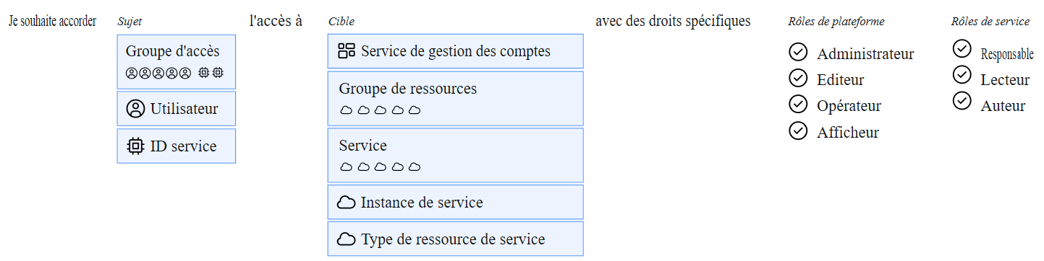

Afin de réaliser la tâche qui m’a été confiée j’ai commencé par contacter des personnes de profils variés et qui interviennent sur le cloud, je leur ai demandé en quoi consiste leurs missions et quelle service utilisent-ils. Grâce à ces informations j’ai pu identifier cinq groupes d’accès :

* DEVOPS_PROD_GROUP : regroupe les ingénieurs Devops dans l’environnement de production
* DEVELOPER&TESTER_PROD_GROUP : regroupe les développeurs et les testeurs dans l’environnement de production.
* DEVOPS_HORS-PROD_GROUP : regroupe les ingénieurs Devops dans l’environnement Hors production.
* DEVELOPER&TESTER_HORS-PROD_GROUP : regroupe les développeurs et les testeurs dans l’environnement hors production.
* ADMIN_ALL: regroupe les administrateurs dans les deux environnements.

A chacun des groupes d’accès j’ai associé les services dont les membres ont besoin pour effectuer leurs taches. Pour chacun des services j’ai associé un rôle qui permet de faire juste ce qu’ils ont besoin de faire. Cela permet de renforcer la sécurité sur le Cloud.

### Formation architecte cloud (parcours bronze)

Avant de commence à travailler avec l’équipe Cloud, j’ai effectué une formation d’Architect en ligne, cette dernière porte sur beaucoup de sujets autour du Cloud, les principaux sujets de cette formation sont les suivants :

**Méthodes pour le Cloud :**

* Exploration de « IBM Garage Method » :
  + Apprendre les pratiques normatives nécessaires pour définir, concevoir, développer, livrer et gérer des applications dans le cloud.
  + Comprendre comment mettre en œuvre les Méthodes.
* Domain Driven Design :
  + Découvrir ce qu'est le Domain Driven Design et comment il est lié à l'architecture réactive.
  + Découvrir comment le Domain Driven Design peut être utilisé pour décomposer un domaine problématique en parties gérables, et comment celles-ci deviennent la base des Microservices Réactifs.

**UI d’IBM Cloud et la Toolchain :**

* Initiation au Cloud UI & Toolchain : apprendre à créer et déployer une application en utilisant la console IBM Cloud ou l'interface en ligne de commande (CLI)
* Démarrer avec le développement agile et la livraison continue :
  + Découvrir la livraison continue et l'importance d'automatiser le processus de livraison pour garantir la qualité et la répétabilité
  + Découvrir le Cloud IBM et créer une chaîne d'outils comprenant un exemple d'application, un dépôt Git, un environnement de développement intégré (IDE) basé sur le web et un pipeline de livraison
  + Mise en production d'une application "Hello World" sur IBM Cloud

**CAAS (Cluster As A Service) :**

* Kubernetes 101
  + Comprendre l'architecture de Kubernetes à un haut niveau
  + Se familiariser avec les termes et concepts de Kubernetes et l'orchestration des conteneurs
* Docker.
  + Apprendre à utiliser les conteneurs Docker pour déployer et dimensionner des applications
  + Créer et gérer un conteneur Docker.
  + Apprendre à faire fonctionner les conteneurs en production et à résoudre les problèmes d'orchestration.

### Participation à la migration d’une application vers le cloud

* ***Contexte***

Récemment, et grâce à l’acquisition du cloud IBM dédié (DMZR) par le groupe BNP PARIBAS. L’entreprise a lancé un programme nommé MOVE TO CLOUD, il consiste à migrer certaines applications qui tournent actuellement sur les serveurs locaux ou sur le cloud public vers le DMZR. De ce fait mon équipe a effectué la migration d’une application qui tournait sur le cloud public en collaboration avec l’équipe DEVOPS. Et j’ai eu l’opportunité d’être en période d’entreprise lors de cette migration, ce qui m’a permis de participer à cette dernière.

#### Environnement humain

La migration de cette application s’est déroulée dans les locaux du groupe (BNP PARIBAS) on était encadré par des ingénieurs d’IBM et des ingénieurs de l’équipe cloud du Group.

#### Environnement technique

**IBM CLOUD public**

**DMZR**: est un Cloud dédié, construit par IBM, hébergés et administrés dans les centres de calcul du Groupe et mis à disposition de toute les filiales de BNP PARIBAS. La version actuelle propose les services suivants:

IKS (IBM cloud Kubernetes Service): est un service fourni par IBM cloud qui facilite la création des clusters kubernetes et l’ajout de la puissance de calcul en cas de besoin tout au long du cycle de vie de l’application, il permet aussi l’automatisation, l’isolation, la sécurisation, la gestion et la surveillance des charges de travail entre les data centers.

**IBM Cloud Object Storage (COS)**: c’est un service qui permet de stocker des données, simplement, de façon rentable et pratiquement sans limite de quantité. Il est principalement utilisé pour la sauvegarde des données et l’archivage pour les applications, aussi le stockage des données pour des fins analytiques.

**PostgreSQL as a service :** c’est un service géré par IBM qui facilite a l’équipe la mise en œuvre d’une base de donnée PostgreSQL, la création de répliques en lecture et l'orchestration de sauvegarde.

**MongoDB as a service:** c’est un service géré par IBM qui propose les mêmes avantages que PostgreSQL as a service, mais pour la base de donnée mongoDB. Ce service permet aux équipes de se concentrer sur la création de l’application au lieu de faire des taches de routine sur la base de donnée.

**IBM MQ:** c’est un service qui permet aux applications sur le cloud d’échanger des messages entre eux, étant un service géré par IBM, il permets aux développeurs d’éviter la responsabilité de l’infrastructure associée.

**LogDNA :** c’est un service de gestion de journaux, géré par IBM, il permet de centraliser tous les journaux générés par les applications qui tournent sur IBM Cloud dans un même endroit.

**Sysdig :** est un service de surveillance des applications, géré pour les administrateurs, les équipes de développement et les développeurs, il permet d’obtenir une visibilité approfondie sur tous les composants de l’application.

#### Ma contribution à cette mission

Lors de cette migration j’ai participé aux tâches suivantes :

##### Réalisation d’une architecture sécurisé et fonctionnelle sur le DMZR

L’application qu’on a migrée a besoin d’accéder à internet pour communiquer avec des partenaires afin d’effectuer des campagnes de marketing, et pour des raisons de sécurité, l’accès à internet n’étais pas encore possible sur la version du DMZR disponible. De ce fait on était obligé de construire une architecture hybride qui déploie les composants de l’application sur trois plateformes différentes : le cloud public, le DMZR et les serveurs interne de BNP Paribas

Explication des choix :

Pour des raisons de sécurité le réseau BNP PARIBBAS n’est pas accessible à travers internet et le DMZR non plus, donc la solution était de déployer la Landing Page de l’application sur le Cloud public qui a accès à internet pour que les clients puissent se connecter à l’application, puis rediriger le flux vers le réseaux interne qui va par la suite le renvoyer au cloud privé où se trouve le back-end de l’application. Le flux ne passe pas du cloud public au cloud privé directement car ils ne sont pas liés, Contrairement au réseau interne et le Cloud privé qui ont un lien direct. Et pour assurer la sécurité de transmission de données entre le cloud public et le réseau interne on a mis en place un VPN.

##### Approvisionnement du Cloud avec les services nécessaires

Une fois l’architecture étais validée par l’équipe de sécurité, j’ai participé avec Monsieur YOUMBI Jordan (ingénieur DEVOP Externe) à l’approvisionnement du compte Cloud avec les ressources et les services nécessaires pour le déploiement de l’application.

Les services utilisés pour cette application sont les suivants :

IKS (IBM cloud Kubernetes Service): pour gérer le cluster Kubernetes sur lequel l’application sera déployée.

Logdnna et Sysdig : pour la gestion des journaux et la surveillance

Postrgesql as a service : pour la création et la gestion de la base de données

# Bilan des acquis

## Difficultés rencontrées et solutions apportées

Avant de parler des difficultés rencontrées, il est important de rappeler comment s’est déroulé ce semestre d’une façon générale. Dans un contexte inédite marqué par la COVID19, le télétravail est instauré à l’entreprise. Pendant Le confinement je faisais cinq jours sur cinq en télétravail, et pendant le reste de la période je faisais deux jours sur bureau et le reste en télétravail. Tout d’abord le fait d’être en télétravail la majorité du temps était dure pour moi car je n’étais pas forcément habituée à ça. De plus, le fait de changer d’équipe et de commencer à travailler avec des nouveaux collaborateurs et faire leurs connaissances virtuellement n’était pas facile au début. Dans ce contexte, il a fallu que je m’adapte assez rapidement pour entamer mes missions et aussi faire preuve d’assiduité à l’université. Cela m’a permis de démontrer mes capacités d’adaptabilité et de réactivité.

Dans le cadre de mes missions, j’ai eu parfois des difficultés à comprendre les aspects techniques compliqués du Cloud. Pour aboutir à une réponse efficace j’ai demandé de l’aide aux membres de mon équipe. Ce qui m’a amené à développer et améliorer mon aptitude au travail collaboratif.

Ma principale difficulté est de gérer mon temps aussi bien pour réaliser mes tâches que pour gérer le calendrier d’alternance. Je trouve que c’est difficile de gérer son temps et d’organiser son travail. Une chose que j’ai pu surmonter « si je peux dire avec succès » étant donné que j’ai réalisé les missions qui m’ont été attribuées tant sur le plan professionnel que scolaire.

## Résultats obtenus/compétences acquises

J’ai la chance de travailler dans une grande entreprise telle que BNP PARIBAS. Ce qui me permis de comprendre de mieux en mieux le Fonctionnement des entreprises du leasing. A travers mes diverses missions, j’ai pu concrétiser et améliorer mes différentes compétences techniques typiquement en suivant de près les processus de déploiement d’applications.

Autrement, la diversité des missions tout au long de l’alternance a renforcé les compétences acquises durant mes études mais également m’a permis de toucher à plusieurs types de Métiers, notamment le métier d’architecte IT, ingénieur cloud ainsi qu’ingénieur DEVOPS . Pour conclure, ce semestre fut très riche et constructif tant d’un point de vue professionnel que personnel.

## Perspective d’avenir

Durant la période prochaine je travaillerai sur la réalisation des applications pour démontrer la faisabilité des patrons d’architecture recommandés par le Groupe, vu le nombre et la complexité de réalisation de ces applications, cette mission vas m’occuper tout au long des mois qui viennent jusqu’à la fin de mon alternance.

La réalisation des patrons d’architecture consiste dans le choix d’outils et le de langages de programmation, le développement de l’application, le déploiement et enfin la capitalisation de tous le processus. Cette mission me permettra d’acquérir des compétences nécessaires pour le travail d’un ingénieur DEVOPS.



# Fiche de Restitution-Liaison des périodes entreprise

*A compléter à chaque période académique et à retourner obligatoirement à votre tuteur pédagogique avant le retour en entreprise. Elles seront également communiquées et visées par votre tuteur en entreprise.*

Cette fiche de suivi doit vous permettre de rendre compte des compétences acquises lors de chaque période en entreprise. Elle vous permet également de mettre en lien votre activité et les enseignements reçus lors des périodes académiques.

Nom et prénom de l'apprenti : MENASRIA SALAH

Nom de l'entreprise d'accueil : BNP PARIBAS LEASING SOLUTION

Nom du maître d'apprentissage : CONTI BRUNO

Nom du tuteur pédagogique : GRILL GARY

Restitution-Liaison des périodes :

- Du 01/07/2020 au 25/09/2020

- Du 26/10/2020 au 20/11/2020

3ème année

## I. Référentiel des compétences de la spécialité Informatique

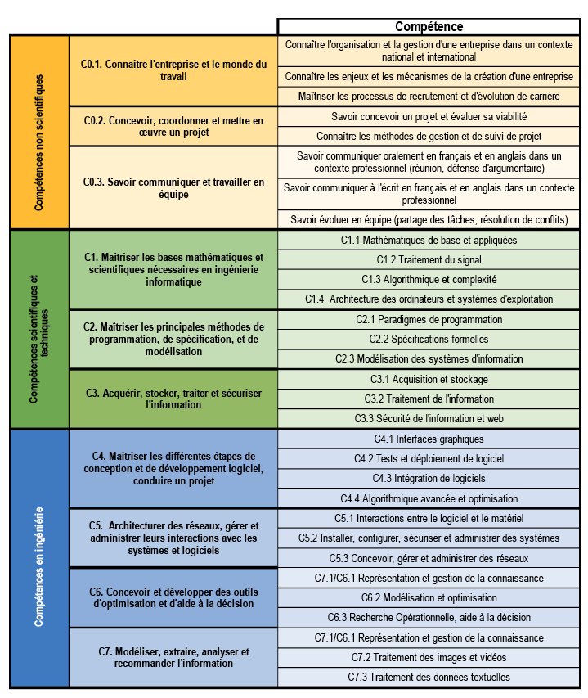

## II Restitution-Liaison

Parmi les compétences référencées dans le tableau précédent, décrire les éléments de votre activité et argumenter précisément les liens avec la compétence concernée pour chacune d'elles (uniquement pour la période qui vient de s'écouler).

|  |  |
| --- | --- |
| **Restitution** | |
| Compétence | C0.3 savoir communiquer et travailler en équipe |
| Niveau initial | initiation |
| Niveau acquis | savoir-faire |
| Durée de l'activité concernée | 12 semaines |
| Environnement technique et humain (outils et matériels, collaborations) :  Au sein de l’équipe de IT MODERNISATION. | |
| Description de l'activité concernée et argumentation :  Dans le contexte actuel de la crise sanitaire, le télétravail est instauré par l’entreprise, cela m’a permis de voir le travail en équipe d’un autre angle et m’a fait découvrir des outils important pour maintenir la collaboration et le travail en équipe malgré la distance.  C’était une opportunité pour commencer à utiliser plus fréquemment ma messagerie ainsi que des autres outils pour demander des informations et d’organiser des réunions, ce qui n’était pas le cas avant quand mes collègues et moi-même étions physiquement présents sur site. | |

|  |  |
| --- | --- |
| **Restitution** | |
| Compétence | C5.2 installer, configurer, sécuriser et administrer des systèmes |
| Niveau initial | initiation |
| Niveau acquis | initiation |
| Durée de l'activité concernée | 4 semaines |
| Environnement technique et humain (outils et matériels, collaborations) :  Environnement humain : au sein de l’équipe cloud.  Environnement technique : IBM Cloud | |
| Description de l'activité concernée et argumentation :  L’accès aux fonctionnalités du cloud dépend du profile de l’utilisateur, donc pour des raisons de sécurité une granularité dans l’attribution des droits s’impose, et c’est sur ce sujet-là que je suis intervenu.  L’objectif était de construire un fichier à travers lequel on peut identifier quels droits attribuer à chaque intervenant sur le cloud. Pour ce faire, j’ai commencé par identifier les différents profils qui effectuent des missions sur le cloud. Par la suite, j’ai déterminé avec précision leur besoin en matière d’accès aux ressources Cloud. Au final, j’ai fait une capitalisation de toutes ces données dans un fichier qui permettra d’identifier facilement quels droits attribuer à chaque intervenant sur le cloud. | |



# Fiche de Restitution-Liaison des périodes entreprise

*A compléter à chaque période académique et à retourner obligatoirement à votre tuteur pédagogique avant le retour en entreprise. Elles seront également communiquées et visées par votre tuteur en entreprise.*

Cette fiche de suivi doit vous permettre de rendre compte des compétences acquises lors de chaque période en entreprise. Elle vous permet également de mettre en lien votre activité et les enseignements reçus lors des périodes académiques.

Nom et prénom de l'apprenti : MENASRIA SALAH

Nom de l'entreprise d'accueil : BNP PARIBAS LEASING SOLUTION

Nom du maître d'apprentissage : CONTI BRUNO

Nom du tuteur pédagogique : GRILL GARY

Restitution-Liaison des périodes :

- Du 21/12/2020 au 15/01/2021

3ème année

## I. Référentiel des compétences de la spécialité Informatique



## II Restitution-Liaison

Parmi les compétences référencées dans le tableau précédent, décrire les éléments de votre activité et argumenter précisément les liens avec la compétence concernée pour chacune d'elles (uniquement pour la période qui vient de s'écouler).

|  |  |
| --- | --- |
| **Restitution** | |
| Compétence | C0.1 Connaître l’organisation et la gestion d’une  entreprise dans un contexte national et international |
| Niveau initial | initiation |
| Niveau acquis | savoir-faire |
| Durée de l'activité concernée | 12 semaines |
| Environnement technique et humain (outils et matériels, collaborations) :  Au sein de l’équipe Cloud et en collaboration avec les équipes Cloud de plusieurs entités de BNP Paribas. | |
| Description de l'activité concernée et argumentation :  Lors de cette période d’entreprise j’ai travaillé avec l’équipe Cloud, j’ai eu l’opportunité de participer à des missions aux locaux du Groupe BNP Paribas et en collaboration avec les équipes cloud des autres filiales de l’entreprise en France et à l’échelle mondiale. Cela m’a permis de connaitre ces entités, leurs métiers et leurs défis. | |

|  |  |
| --- | --- |
| **Restitution** | |
| Compétence | C0.2 sécurité de l’information et web |
| Niveau initial | initiation |
| Niveau acquis | initiation |
| Durée de l'activité concernée | 2 semaines |
| Environnement technique et humain (outils et matériels, collaborations) :  Au sein de l’équipe Cloud | |
| Description de l'activité concernée et argumentation :  L’une des tâches sur lesquelles j’ai travaillé durant cette période est la migration d’une application vers le cloud. Le secteur principal de notre activité est le secteur bancaire, par conséquent, la sécurité des données des utilisateurs est la priorité numéro un. De ce fait, la migration des applications vers un cloud qui n’est pas physiquement installé sur le sol français est soumise à beaucoup de contraintes de sécurité. Donc pour cette mission j’ai participé à la proposition des architectures conformes aux exigences de sécurité pour l’application qu’on a migré. | |